**Gdzie pasują parapety z piaskowca?**

**Zastanawiasz się gdzie pasują <strong>parapety z piaskowca</strong> i do jakich pomieszczeń najlepiej je dobrać? Odpowiedzi na te i inne pytania znajdziesz poniżej.**

**Parapety z piaskowca**

W budownictwie stosuje się wiele solidnych materiałów, które mogą pochwalić się nie tylko trwałością, ale i również designem. Należą do nich między innymi piaskowiec, czy też granit. Wykonane z nich elementy budownictwa są bardzo wytrzymałe, dlatego warto mieć je w swoim domu. Gdzie można zastosować **parapety z piaskowca**? Zapraszamy do lektury!

**Piaskowiec - wyjątkowy materiał stosowany w budownictwie**

Jeżeli chodzi o piaskowiec, to jest to jeden z solidniejszych materiałów, który wcale nie tak rzadko wykorzystuje się w budownictwie. To jeden z najstarszych kamieni naturalnych, którego cechuje łatwość obróbki. Nadaje się on do wytworzenia wielu różnych elementów architektonicznych, a jednym z nich są [parapety z piaskowca](https://artgranit.pl/parapety-z-piaskowca-profil-prosty-z-faza/). Gdzie się sprawdzą?

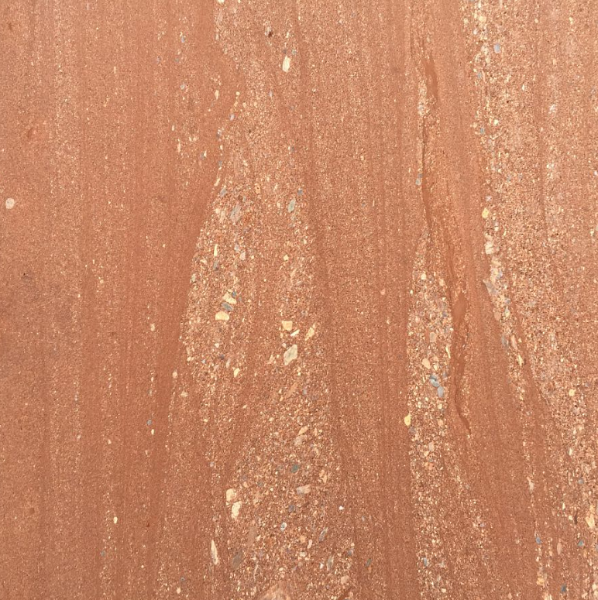

**Do jakich pomieszczeń są odpowiednie parapety z piaskowca?**

*Parapety z piaskowca* nadają się przede wszystkim do domu, i to zarówno do pomieszczeń wewnętrznych, jak i zewnętrznych. To trwałe, a także atrakcyjne rozwiązanie, które posłuży na lata. Piaskowiec może posiadać różne odcienie i wzory, dlatego jest aż tak oryginalny. Polecamy go dla osób, które cenią sobie solidne wnętrza.

Kolejnym plusem tego rodzaju parapetów jest to, że są one proste w utrzymaniu czystości. Dbanie o ten element nie stanowi żadnego problemu. Przekonaj się o jego wyjątkowości!